Калькулятор

Дополнительное задание Напишите программу на Python, которая решает одну из задач : Калькулятор суммы и произведения Программа запрашивает у пользователя два числа и выводит их сумму и произведение

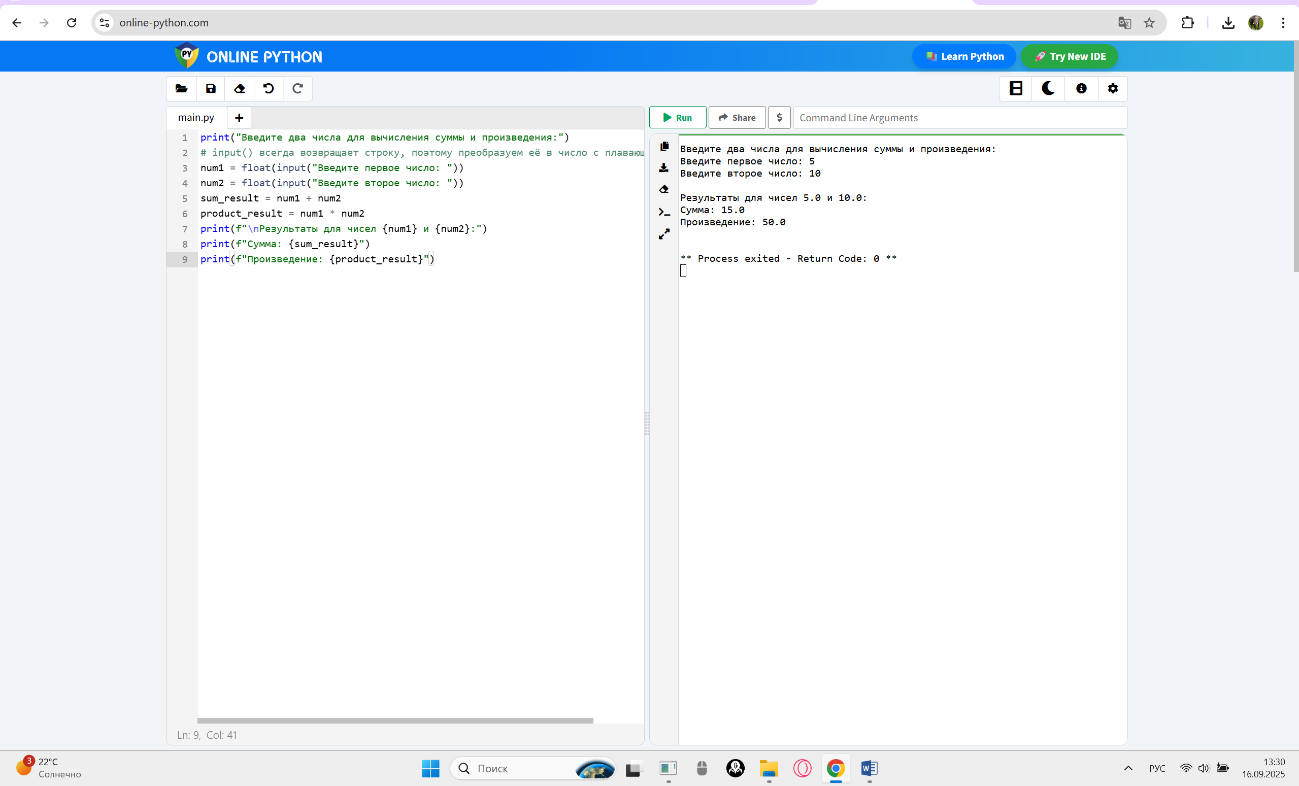

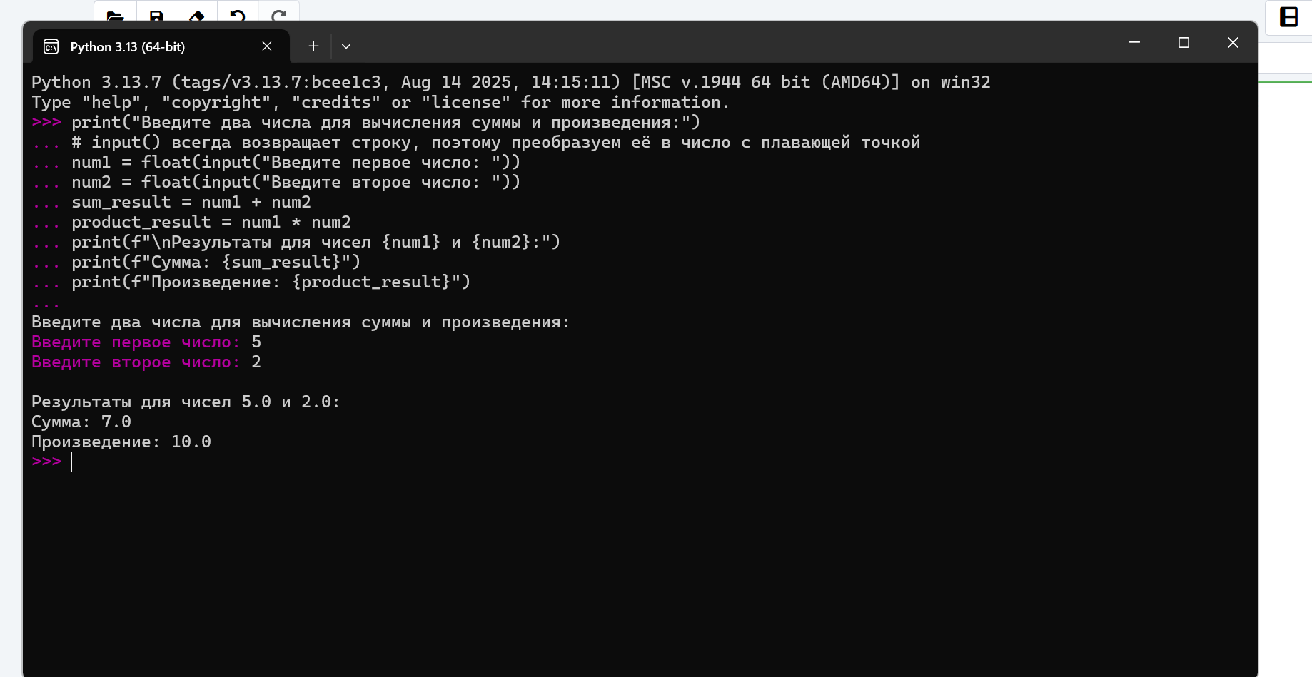

print("Введите два числа для вычисления суммы и произведения:")

# input() всегда возвращает строку, поэтому преобразуем её в число с плавающей точкой

num1 = float(input("Введите первое число: "))

num2 = float(input("Введите второе число: "))

sum_result = num1 + num2

product_result = num1 * num2

print(f"\nРезультаты для чисел {num1} и {num2}:")

print(f"Сумма: {sum_result}")

print(f"Произведение: {product_result}")